Présentation des scripts [Metipost]



**METIS Réseaux**

**39B, Rue de Marseille  
69007 Lyon**

**11/04/2018**

Table des matières

Présentation des scripts utilisés 3

Les données en entrée 3

Données statistiques : 3

Délimitations administratives : 3

Batiments et routes : 3

Logiciels requis : 3

Les scripts SQL 4

- 01_maj_donnees_metipost 4

- 02_ban_tunisie_travail 4

- 03_analyses_thematiques_pg_routing 4

- 04_analyses_thematiques_isochrones_scenario_postes_t0 4

- 05_analyses_thematiques_isochrones_scenario_poste_relocalisation 4

- 06_analyses_thematiques_isochrones_scenario_postes_secteurs 4

- 07_analyses_thematiques_itinerairelivraison 4

- 08_analyses_thematiques_heatmap 4

Méthodologie 4

01_maj_donnees_metipost 4

- Mise en cohérence des noms de secteurs, délégations et gouvernorats 4

- Calcul du nombre d’habitants par bâtiments de type « particulier » 4

02_ban_tunisie_travail 4

- Création des tables intermédiaires (t_ban_travail, t_ban_tournee) 4

- Préparation des données de tournées 4

- Préparation des données de routes 4

- Insertions des nouvelles données de tournées dans la table t_ban_travail 4

- Géocodage 4

- Création de la table t_ban_repositionnement 4

- Création des tables de contrôle (doublons, adresses non trouvées, etc.) 4

03_analyses_thematiques_pg_routing 4

- Création d’une route topologique (osm) sur la délégation Cité Ettadhamen 4

- Mise à jour du type de route dans la table topologique 4

- Calcul des temps distance pour différents modes de transport (piéton, vélo, voiture) 4

04_analyses_thematiques_isochrones_scenario_postes_t0 4

- Calcul d’isochrones pour la Poste 1 4

- Calcul d’isochrones pour la Poste 2 4

- Calcul de la population touchée par isochrones 5

05_analyses_thematiques_isochrones_scenario_poste_relocalisation 5

- Calcul d’isochrones pour la Poste 1 relocalisée 5

- Union des isochrones de la Poste 1 relocalisée et Poste 2 par mode et temps-distance 5

- Calcul de la population touchée par isochrones 6

06_analyses_thematiques_isochrones_scenario_postes_secteurs 6

- Implantation d’une poste par secteur 6

- Calcul d’isochrones pour chaque poste 6

- Union des isochrones des 9 secteurs par mode et temps-distance 6

- Calcul de la population touchée par isochrones 6

07_analyses_thematiques_itinerairelivraison 6

- Implantation de points relais (commerces) 6

- Calcul de la zone d’influence des points relais 6

- Calcul d’itinéraires (mode voiture) optimisés de desserte en points relais pour la Cité Ettadhamen : 6

- Calcul du temps en voiture pour chaque itinéraire 6

08_analyses_thematiques_heatmap 6

- Création d’une heatmap dans Qgis (raster) en fonction de la population total par bâtiment 6

- Polygonisation de la heatmap (vecteur) 6

- Reclassification des bandes pour alléger la donnée 6

Rendus visuels 7

Potentielles adresses de tournées géolocalisées 7

Isochrones des implantations de Poste 1 relocalisée et Poste 2(mode piétons) 7

Zones d’influence des points relais 8

Itinéraires des boucles 8

# Présentation des scripts utilisés

* Les scripts d’analyses thématiques s’appliquent à démontrer une amélioration de la logistique (zone d’influence des points relais et desserte) et une meilleure implantation (distribution spatiale des postes et accessibilité du service postal à la population) sur la Cité Ettdhamen.
* Le script 02_ban_tunisie_travail.sql permet de générer des adresses géolocalisées à partir de fiches de tournées 751 (secteur de la Marsa et Ariana Ville)

# Les données en entrée

## Données statistiques :

Nous avons utilisé les données statistiques de [l’INS](http://www.ins.tn/fr/statistiques) 2014 (Institut National de la Statistique) pour connaitre :

* Le nombre de la population urbaine/secteur/délégation/gouvernorat
* Le nombre de la population masculine urbaine/secteur/délégation/gouvernorat
* Le nombre de la population féminine urbaine/secteur/délégation/gouvernorat
* Le nombre de ménages urbaine/secteur/délégation/gouvernorat
* Le nombre de logements urbaine/secteur/délégation/gouvernorat
* Le nombre de la population rurale/secteur/délégation/gouvernorat
* Le nombre de la population masculine rurale/secteur/délégation/gouvernorat
* Le nombre de la population féminine rurale/secteur/délégation/gouvernorat
* Le nombre de ménages rurale/secteur/délégation/gouvernorat
* Le nombre de logements rurale/secteur/délégation/gouvernorat
* Le nombre de la population total/secteur/délégation/gouvernorat
* Le nombre de la population masculine total/secteur/délégation/gouvernorat
* Le nombre de la population féminine total/secteur/délégation/gouvernorat
* Le nombre de ménages total/secteur/délégation/gouvernorat
* Le nombre de logements total/secteur/délégation/gouvernorat

## Délimitations administratives :

Les délimitations de secteurs et délégations ont été numérisées à partir du document PDF vol 1 rgph 2014 site.pdf

On joint attributairement les données statistiques aux données shp sur la base des noms en communs dans les deux jeux de données.

## Batiments et routes :

Extractions d’OpenStreetMap

On qualifie les bâtiments en grandes catégories sur la base des champs « name » et « type ».

On obtient les classes :

* Poste
* Administration et défense
* Commerce
* Lieu de culte
* Santé
* Enseignement
* Culture et sport
* Service public et intérêt collectif
* Autre équipement
* Restauration
* Hébergement
* Particulier

# Logiciels requis :

* L’exécution des scripts SQL nécessitent l’installation de PG Admin 4 et des extensions Postgis et PG routing.
* Une version stable de Qgis

# Les scripts SQL

Emplacement: Y:\05 - WEB MAPPING\1 - METIPOST\07-Scripts

## 01_maj_donnees_metipost

## 02_ban_tunisie_travail

## 03_analyses_thematiques_pg_routing

## 04_analyses_thematiques_isochrones_scenario_postes_t0

## 05_analyses_thematiques_isochrones_scenario_poste_relocalisation

## 06_analyses_thematiques_isochrones_scenario_postes_secteurs

## 07_analyses_thematiques_itinerairelivraison

## 08_analyses_thematiques_heatmap

# Méthodologie

## 01_maj_donnees_metipost

### Mise en cohérence des noms de secteurs, délégations et gouvernorats

### Calcul du nombre d’habitants par bâtiments de type « particulier »

## 02_ban_tunisie_travail

### Création des tables intermédiaires (t_ban_travail, t_ban_tournee)

### Préparation des données de tournées

### Préparation des données de routes

### Insertions des nouvelles données de tournées dans la table t_ban_travail

### Géocodage

### Création de la table t_ban_repositionnement

### Création des tables de contrôle (doublons, adresses non trouvées, etc.)

## 03_analyses_thematiques_pg_routing

### Création d’une route topologique (osm) sur la délégation Cité Ettadhamen

### Mise à jour du type de route dans la table topologique

### Calcul des temps distance pour différents modes de transport (piéton, vélo, voiture)

## 04_analyses_thematiques_isochrones_scenario_postes_t0

Evaluation de la proximité et accessibilité du service postale à la population résidant au sein de la délégation de la Cité Ettadhamen (distance Habitants - Bureau de Poste)

### Calcul d’isochrones pour la Poste 1

Scénario : Situation initiale – Bureau de Poste 1

L’analyse représentée par les isochrones projetés sur la carte a pour but de fournir une visualisation spatiale de l’accessibilité du bureau de Poste n°1 par la population.

* + Piétons :
    - 350m (5mn)
    - 700m (10mn)
    - 1500m (20mn)
  + Vélos :
    - 500m (2mn)
    - 1000m (4mn)
    - 2000m (8mn)
  + Voitures :
    - 1300m (2mn)
    - 2600m (4mn)

### Calcul d’isochrones pour la Poste 2

Scénario : Situation initiale – Bureau de Poste 2

L’analyse représentée par les isochrones projetés sur la carte a pour but de fournir une visualisation spatiale de l’accessibilité du bureau de Poste n°2 par la population.

* + Piétons :
    - 350m (5mn)
    - 700m (10mn)
    - 1500m (20mn)
  + Vélos :
    - 500m (2mn)
    - 1000m (4mn)
    - 2000m (8mn)
  + Voitures :
    - 1300m (2mn)
    - 2600m (4mn)
* Union des isochrones des Postes 1 et 2 par mode et temps-distance

Scénario : Situation initiale – Service postal de la Cité Ettadhamen

L’analyse représentée par les isochrones projetés sur la carte a pour but de fournir une visualisation spatiale de l’accessibilité des bureaux de Poste n°1 et 2 (service postal de la Cité Ettadhamen) par la population.

### Calcul de la population touchée par isochrones

## 05_analyses_thematiques_isochrones_scenario_poste_relocalisation

Evaluation de la proximité et accessibilité du service postale à la population résidant au sein de la délégation d’Ettadhamen (distance Habitants - Bureau de Poste)

Scénario : Service postal d’Ettadhamen après relocalisation du bureau de Poste 1 - Meilleure disponibilité du service.

L’analyse représentée par les isochrones projetés sur la carte a pour but de fournir une visualisation spatiale de l’accessibilité des bureaux de Poste n°1 et 2 (service postal de la Cité Ettadhamen) par la population.

### Calcul d’isochrones pour la Poste 1 relocalisée

* + Piétons :
    - 350m (5mn)
    - 700m (10mn)
    - 1500m (20mn)
  + Vélos :
    - 500m (2mn)
    - 1000m (4mn)
    - 2000m (8mn)
  + Voitures :
    - 1300m (2mn)
    - 2600m (4mn)

### Union des isochrones de la Poste 1 relocalisée et Poste 2 par mode et temps-distance

Scénario : Service postale de la Cité Ettadhamen après relocalisation du bureau de poste 1 - Meilleure disponibilité du service.

L’analyse représentée par les isochrones projetés sur la carte a pour but de fournir une visualisation spatiale de l’accessibilité des bureaux de Poste n°1 et 2 (service postal de la Cité Ettadhamen) par la population.

* + Piétons :
    - 350m (5mn)
    - 700m (10mn)
    - 1500m (20mn)
  + Vélos :
    - 500m (2mn)
    - 1000m (4mn)
    - 2000m (8mn)
  + Voitures :
    - 1300m (2mn)
    - 2600m (4mn)

### Calcul de la population touchée par isochrones

## 06_analyses_thematiques_isochrones_scenario_postes_secteurs

Evaluation de la proximité et accessibilité du service postale à la population résidant au sein de la délégation d’Ettadhamen (distance Habitants - Bureau de Poste)

Scénario : Développement du Service postale de la Cité Ettadhamen en positionnant des bureaux de Poste dans chaque secteur de la délégation – Plus grande proximité du service aux habitants.

L’analyse représentée par les isochrones projetés sur la carte a pour but de fournir une visualisation spatiale de l’accessibilité des bureaux de Poste (service postal de la Cité Ettadhamen) par la population.

### Implantation d’une poste par secteur

### Calcul d’isochrones pour chaque poste

* + Piétons :
    - 350m (5mn)
    - 700m (10mn)
    - 1500m (20mn)
  + Vélos :
    - 500m (2mn)
    - 1000m (4mn)
    - 2000m (8mn)
  + Voitures :
    - 1300m (2mn)
    - 2600m (4mn)

### Union des isochrones des 9 secteurs par mode et temps-distance

### Calcul de la population touchée par isochrones

## 07_analyses_thematiques_itinerairelivraison

### Implantation de points relais (commerces)

### Calcul de la zone d’influence des points relais - rayon = (|/((sum((surface)*0.99999)/nb_tot_pop)*1500)/pi())

### Calcul d’itinéraires (mode voiture) optimisés de desserte en points relais pour la Cité Ettadhamen :

* + Boucle 1 – Poste 2
  + Boucle 1 – Poste relocalisée
  + Boucle 2 – Poste 2
  + Boucle 2 – Poste relocalisée

### Calcul du temps en voiture pour chaque itinéraire

## 08_analyses_thematiques_heatmap

### Création d’une heatmap dans Qgis (raster) en fonction de la population total par bâtiment

### Polygonisation de la heatmap (vecteur)

### Reclassification des bandes pour alléger la donnée

# 

# Rendus visuels

## Potentielles adresses de tournées géolocalisées

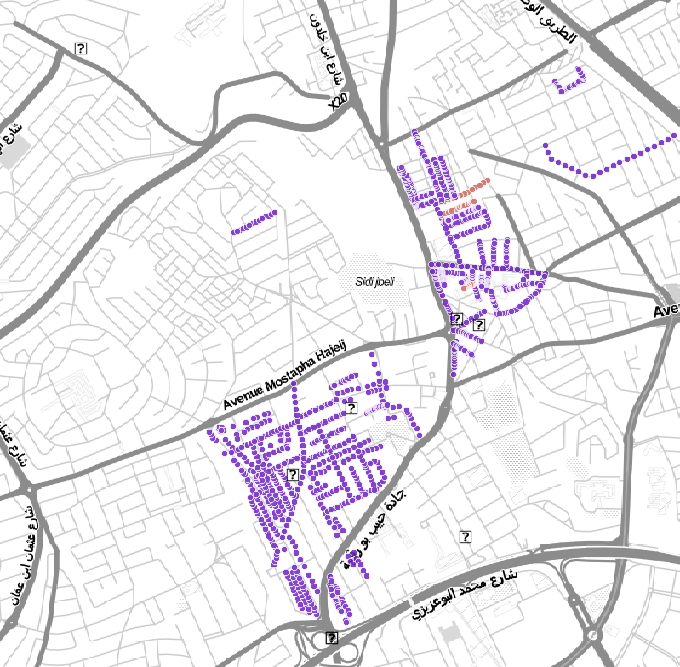

## Isochrones des implantations de Poste 1 relocalisée et Poste 2(mode piétons)

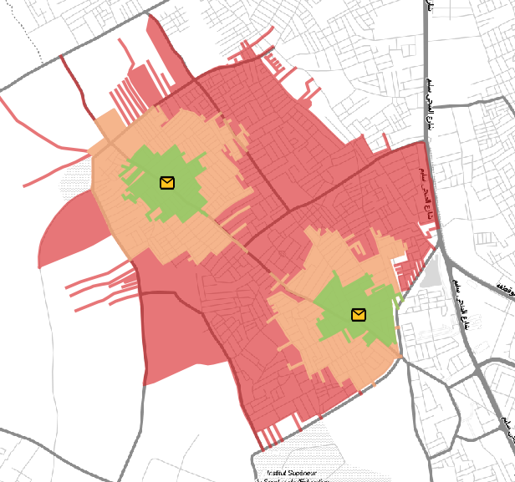

## Zones d’influence des points relais

## 

## Itinéraires des boucles

## Heatmap

